|  |
| --- |
| INGENIERÍA DEL SOFTWARE II |
| Planificación |
| Grupo Recuperación Prácticas ISOFT2 |
|  |
|  |
| **25/03/2014** |



|  |
| --- |
|  |

**Eimard Sobrino Zurera**

**Raul García-Hidalgo**

**David Martín García**

**María Álvarez Rodríguez**

ÍNDICE

# Introducción Pág. 3

# Diagrama general Casos de uso Pág. 3

# Fase de inicio Pág. 4

# Fase de elaboración Pág. 4

# Fase de construcción Pág. 4

# Fase de transición Pág. 5

# Estimación Pág. 6

# ANEXO: Especificación Requisitos Pág. 9

# Introducción

La metodología de trabajo a seguir es el Proceso Unificado de Desarrollo (PUD), por lo que el trabajo se divide en miniproyectos, lo que tomaremos como iteraciones, teniendo lugar sucesivos incrementos en el desarrollo hasta la entrega final.

El proceso se divide en las siguientes fases:

* Inicio
* Elaboración
* Construcción
* Transición

# Diagrama general casos de uso

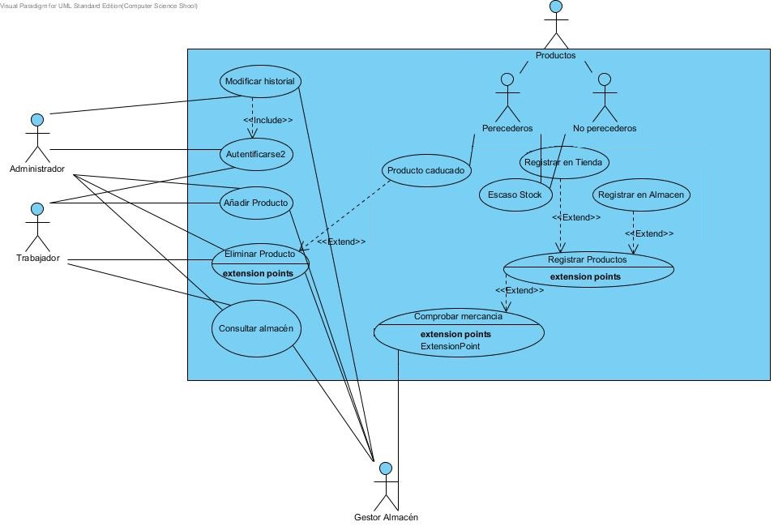

# Fase de inicio

El sistema a desarrollar consiste en la elaboración de un software para la gestión de almacenes de un supermercado.

La fase de inicio consiste en la identificación de los requisitos, así como de los riesgos (en el Anexo se encuentra el documento de Especificación de Requisitos). Además, de la planificación de la fase de elaboración y la estimación del proyecto.

La especificación de requisitos se resume en la siguiente lista:

1. Autentificar
2. Consultar almacén
3. Modificar historial
4. Añadir producto
5. Registrar producto
6. Comprobar mercancía
7. Eliminar producto
8. Aviso productos

Tiene lugar en la iteración 1.

# Fase de elaboración

En esta fase tiene lugar la realización de las primeras iteraciones, se desarrollan los casos de uso más críticos que se identificaron en la fase de inicio. Abarca la iteración 2.

Los casos de uso que se van a desarrollar en esta fase son:

* **Autentificar**: Identificar al usuario en sus distintos roles, asegurando de esta manera la seguridad del sistema.
* **Añadir producto**: Almacenar en la base de datos del sistema el conjunto de productos que llegan al almacén.

# Fase de construcción

En esta fase se continúan desarrollando los casos de uso que no eran críticos para el sistema. El objetivo es que al terminar esta fase el sistema cumpla las necesidades del usuario.

Se realizan las implementaciones y diversas pruebas de testing sobre el sistema.

Abarca las iteraciones 3 y 4.

Los casis de uso que se van a desarrollar en esta fase son:

* **Consultar almacén:** La aplicación debe proporcionar información acerca de las sucesivas entradas y salidas de productos, así como la causa de esta (caducidad, mal estado, venta, traspaso de stock…). Además debe proporcionar información sobre los productos que se encuentran almacenados en un momento dado.
* **Modificar historial:** Los usuarios registrados con ciertos privilegios pueden acceder al historial del almacén y realizar modificaciones sobre la información de los productos.
* **Registrar producto**: Almacenar un nuevo tipo de producto en la base de datos.
* **Comprobar mercancía**: Llegada una entrega de productos al almacén el sistema comprueba si es el encargo pedido, y la fecha de caducidad de los productos perecederos.
* **Eliminar producto**: eliminar un tipo de producto existente en la base de datos del sistema.

# Fase de transición

Durante esta etapa el producto se convierte en la versión beta, a partir de esta versión se cubrirán los defectos, y los desarrolladores trabajarán para corregir problemas e incorporar mejoras sugeridas en la versión final.

La fase de transición abarca la iteración 5.

El caso de uso que se desarrolla en esta fase:

* **Aviso productos**: El sistema proporciona la información referida a la caducidad de los productos si son perecederos, además de cuando existe poco stock, notificando esta situación al usuario.

A continuación se muestran unas tablas en las que se identifican los requisitos con el caso de uso en el que se va a desarrollar, así como su prioridad y la iteración en la que se desarrollará.

|  |  |  |  |
| --- | --- | --- | --- |
| **Requisito** | **Caso de Uso** | **Prioridad** | **iteración** |
| Autenticación | 1 | 1 | it2 |
| Consultar almacén | 2 | 4 | it3 |
| Modificar historial | 3 | 5 | it4 |
| Añadir producto | 4 | 2 | it2 |
| Eliminar producto | 5 | 3 | it3 |
| Registrar producto/ Comprobar mercancía | 6 | 1 | it4 |
| Aviso productos | 7 | 2 | it5 |

# Estimación

Se procede ahora a la estimación tanto de tiempo como de costes de los distintos casos de uso.

En las tablas puede visualizarse la duración y el tiempo, respectivamente, de las distintas etapas del ciclo de vida que componen cada uno de los casos de uso, la última columna corresponde al total.

|  |  |  |  |  |  |  |
| --- | --- | --- | --- | --- | --- | --- |
| ESTIMACIÓN TIEMPO (HORAS) | | |  |  |  |  |
| **Caso de uso** | **Requisitos** | **Análisis** | **Diseño** | **Implementación** | **Testing** | **Total** |
| 1 | 1 | 2 | 3 | 5 | 2 | 13 |
| 2 | 2 | 2 | 4 | 6 | 3 | 17 |
| 3 | 2 | 3 | 3 | 5 | 2 | 15 |
| 4 | 1 | 2 | 3 | 5 | 1 | 12 |
| 5 | 1 | 2 | 2 | 4 | 2 | 11 |
| 6 | 2 | 3 | 4 | 6 | 3 | 18 |
| 7 | 2 | 3 | 3 | 5 | 2 | 15 |
|  |  |  |  |  |  | 101 |

Para realizar la estimación de costes se cuenta con el siguiente presupuesto, que indica el coste de las distintas etapas del ciclo de vida por hora y trabajador.

**PRESUPUESTO**

Requisitos: 10 €/h

Análisis: 12 €/h

Diseño: 12 €/h

Implementación: 15 €/h

Testing: 12 €/h

|  |  |  |  |  |  |  |
| --- | --- | --- | --- | --- | --- | --- |
| ESTIMACIÓN COSTES (€) | |  |  |  |  |  |
| **Caso de uso** | **Requisitos** | **Análisis** | **Diseño** | **Implementación** | **Testing** | **Total** |
| 1 | 10 | 24 | 45 | 75 | 24 | 154 |
| 2 | 20 | 24 | 60 | 90 | 36 | 230 |
| 3 | 20 | 36 | 45 | 75 | 24 | 200 |
| 4 | 10 | 24 | 45 | 75 | 12 | 166 |
| 5 | 10 | 24 | 30 | 60 | 24 | 148 |
| 6 | 20 | 36 | 60 | 90 | 36 | 242 |
| 7 | 20 | 36 | 45 | 75 | 24 | 200 |
|  |  |  |  |  |  | 1340 |

En la siguiente página se muestra detallada la planificación, además del tiempo total y el coste de cada una de las iteraciones. Los resultados obtenidos se resumen en la siguiente tabla:

|  |  |  |
| --- | --- | --- |
| **Iteración** | **tiempo (h)** | **coste (€)** |
| **it1** |  |  |
| **it2** | 13 | 320 |
| **it3** | 17 | 378 |
| **it4** | 18 | 442 |
| **it5** | 15 | 200 |
| **total** | **63** | **1340** |

|  |  |  |  |  |  |  |  |  |  |  |  |  |  |  |  |  |  |  |  |  |  |
| --- | --- | --- | --- | --- | --- | --- | --- | --- | --- | --- | --- | --- | --- | --- | --- | --- | --- | --- | --- | --- | --- |
|  | **INICIO** | **ELABORACIÓN** | | | | | **CONSTRUCCIÓN** | | | | | | | | | | **TRANSICIÓN** | | | | |
| **it1** | **it2** | | | | | **it3** | | | | | **it4** | | | | | **it5** | | | | |
| **Negocio** |  |  |  |  |  |  |  |  |  |  |  |  |  |  |  |  |  |  |  |  |  |
| **Requisitos** |  | CdU1/ CdU2 |  |  |  |  | CdU3/ Cdu4 |  |  |  |  | CdU5/ CdU6 |  |  |  |  | Cdu7 |  |  |  |  |
| **Análisis** |  |  | CdU1/ CdU2 |  |  |  |  | CdU3/ Cdu4 |  |  |  |  | CdU5/ CdU6 |  |  |  |  | Cdu7 |  |  |  |
| **Diseño** |  |  |  | CdU1/ CdU2 |  |  |  |  | CdU3/ Cdu4 |  |  |  |  | CdU5/ CdU6 |  |  |  |  | Cdu7 |  |  |
| **Implementación** |  |  |  |  | CdU1/ CdU2 |  |  |  |  | CdU3/ Cdu4 |  |  |  |  | CdU5/ CdU6 |  |  |  |  | Cdu7 |  |
| **Pruebas** |  |  |  |  |  | CdU1/ CdU2 |  |  |  |  | CdU3/ Cdu4 |  |  |  |  | CdU5/ CdU6 |  |  |  |  | Cdu7 |

|  |  |  |  |  |  |  |  |  |  |  |  |  |  |  |  |  |  |  |  |  |  |
| --- | --- | --- | --- | --- | --- | --- | --- | --- | --- | --- | --- | --- | --- | --- | --- | --- | --- | --- | --- | --- | --- |
|  | **INICIO** | **ELABORACIÓN** | | | | | **CONSTRUCCIÓN** | | | | | | | | | | **TRANSICIÓN** | | | | |
| **it1** | **it2** | | | | | **it3** | | | | | **it4** | | | | | **it5** | | | | |
| **Negocio** |  |  |  |  |  |  |  |  |  |  |  |  |  |  |  |  |  |  |  |  |  |
| **Requisitos** |  | 1/ 1 |  |  |  |  | 1/ 2 |  |  |  |  | 2/ 2 |  |  |  |  | 2 |  |  |  |  |
| **Análisis** |  |  | 2/ 2 |  |  |  |  | 2/ 2 |  |  |  |  | 3/ 3 |  |  |  |  | 3 |  |  |  |
| **Diseño** |  |  |  | 3/ 3 |  |  |  |  | 2/ 4 |  |  |  |  | 3/ 4 |  |  |  |  | 3 |  |  |
| **Implementación** |  |  |  |  | 5/ 5 |  |  |  |  | 4/ 6 |  |  |  |  | 5/ 6 |  |  |  |  | 5 |  |
| **Pruebas** |  |  |  |  |  | 2/ 1 |  |  |  |  | 2/ 3 |  |  |  |  | 2/ 3 |  |  |  |  | 2 |
|  |  | 13 horas | | | | | 17 horas | | | | | 18 horas | | | | | 15 horas | | | | |
|  |  | 320 € | | | | | 378 € | | | | | 442 € | | | | | 200 € | | | | |

Con las estimaciones realizadas procedemos a planificar el calendario real del proyecto.

En primer lugar, el proyecto toma como fecha de inicio el lunes 24 de marzo de 2014.

Considerando que la semana laboral consta de 15 horas, las cuales se encuentran repartidas de lunes a viernes, 3 horas cada día.

Si los trabajadores mantuvieran el horario semanal establecido, y se siguiera la planificación, el proyecto estaría finalizado y listo para entregarse el miércoles 23 de abril de 2014, con un coste de 1340 €.

# ANEXO: Especificación de Requisitos

### REQUISITOS FUNCIONALES

Definición de los servicios que el sistema debe proporcionar, cómo debe reaccionar a una entrada particular y cómo se debe comportar ante situaciones particulares.

* El sistema debe proporcionar una cobertura completa respecto al almacenamiento, la distribución y el mantenimiento de los productos dentro del propio almacén, así como entre los distintos almacenes.
* Debe proporcionar la información referida a la caducidad de los productos si son perecederos además de cuando exista poco stock, notificando esta situación al usuario.
* Se exige que el sistema opere a la máxima velocidad posible en el procesamiento de los artículos, actuando en tiempo real.
* El entorno de desarrollo debe estar sincronizado, para permitir la coordinación de las actividades entre los distintos sectores de la empresa.
* En el entorno de la aplicación deben coexistir diferentes tipos de usuario, con diferentes tipos de privilegios, identificándose este mediante usuario y esta contraseña.
* Cada producto se identificará mediante un código numérico.
* La aplicación debe proveernos de información acerca de las sucesivas entradas y salidas de productos , así como la causa de esta ( caducidad, mal estado, venta, traspaso de stock...)
* El código se relaciona con el nombre, el tipo del producto, fecha de entrada y caducidad si tiene, además de la cantidad de producto que hay en stock (esta información se irá actualizando periódicamente).

### REQUISITOS NO FUNCIONALES

Definen propiedades emergentes del sistema, tales como el tiempo de respuesta, las necesidades de almacenamiento, la fiabilidad.

* La aplicación debe ser accesible mediante una interfaz táctil.
* La aplicación debe ser multiplataforma, pudiendo instalarse en cualquier entorno.
* Base de datos implementada en SQL bajo MariaDB como SGBD.
* Identificación de los productos mediante código de barras.
* Entorno para análisis del problema con Visual Paradigm.
* Lenguaje de programación a emplear: JAVA.